LES SYMBOLES de la France
1. Lisez les textes ci-dessous et trouvez les réponses aux questions suivantes. Прочитайте тексты и найдите ответы на следующие вопросы.
Quels sont les symboles de la France? Que signifient les trois couleurs présentes sur le drapeau français? Qui est Marianne? Pourquoi reconnaît-on facilement? Où peut-on trouver le buste de Marianne? Qui sont ces célѐbres Françaises qui ont incarné la Marianne? Pourquoi et où la France est-elle représentée par un coq? Quel était l’ancien nom de la France? Quelle est la devise de la République Française? Quel est son hymne? C’est un hymne à quoi? Par quelles paroles commence l'hymne national français? Qui est son auteur? Combien de couplets comporte-t-il? Par qui est-il mis en musique?
2. Apprenez les mots clés. Выучите ключевую лексику.
3. Consultez les liens Web. Просмотрите ссылки на веб-сайты для дополнительной информации.
Le drapeau français. Le drapeau français est tricolore: bleu, blanc, rouge. Сes couleurs, on les voit pendant les matchs de foot, dans les mairies ou les écoles. Ce sont les couleurs du drapeau français. Le drapeau tricolore est, depuis 1794, le drapeau officiel de la France et l’emblѐme principal de la République Française. Pourquoi ces couleurs-là? Le blanc, c'était la couleur du roi. Le bleu et le rouge étaient les couleurs de la ville de Paris. Imaginée pendant la Révolution française, en 1789, l'alliance des trois couleurs était donc le symbole de l'alliance du roi et du peuple et reste le symbole d'une France unie. Mil sept cent quatre-vingt-quatorze
le drapeau tricolore | bleu, blanc, rouge | le roi
трехцветный флаг | синий, белый, красный | король
imaginé(e) | l’alliance | uni(e)
придуманный | союз, сочетание | Единый/ неделимый
“Liberté, Égalité, Fraternité”. Ces trois mots sont la devise de la République française. Ensemble, ils représentent les valeurs qui unissent les citoyens de cette République en tant que Français. Cela veut dire que chacun d'entre eux naît libre et à égalité avec les autres. Chacun des Français doit, pendant sa vie, faire preuve de fraternité, aider les autres. Ces valeurs font leur fierté et les représentent partout dans le monde.
la liberté | l’égalité | la fraternité
свобода | равенство | братство
une valeur | unir | un citoyen
ценность | объединять | гражданин
cela veut dire | chacun d’entre eux | naître
это означает | каждый из них | родиться
la vie | faire preuve | la fierté
жизнь | продемонстрировать | гордость
La Marseillaise de Rouget de Lisle
“Allons enfants de la patrie,
Le jour de gloire est arrivé !”
C'est ainsi que commence l’hymne national de la France : le chant qu'on entonne pour représenter la France (dans des cérémonies ou des compétitions sportives par exemple). Il a été composé pendant la Révolution française, quand les Français se déchiraient et alors qu'ils devaient s'unir pour faire face aux attaques de pays [pe-i] ennemis. Aujourd'hui encore quand on le chante on dépasse ce qui divise et on se rappelle qu'on est tous Français. La Marseillaise, l’hymne national français, est avant tout un hymne à la liberté, à la patrie, mais également au rassemblement du peuple. La marseillaise qui comporte 15 (quinze) couplets fut (=a été) écrite par Rouget de Lisle et mise en musique par celui-ci par la suite.
la patrie | la gloire | l’hymne
родина./ отчизна | слава | гимн
le chant | entonner | composer
песня | запевать | составлять
se déchirer | s’unir | faire face à
разрываться | объединяться | противостоять
ennemi | dépasser | le rassemblement
вражеский, неприятельский | превосходить | собрание
comporter | mettre en musique
содержать | положить на музыку
Marianne. On la reconnaît facilement car elle porte toujours un bonnet. Elle apparaît sur les timbres poste et sa statue se trouve dans toutes les Mairies de France. Mais qui est cette "Marianne" ? Son prénom est le résultat du mélange de Marie et d’Anne qui étaient trѐs populaires au moment de la Révolution Française. Marianne est le visage choisi pendant la Révolution française pour représenter la Liberté et la République. Son bonnet est appelé "bonnet phrygien". La statue de Marianne est coiffée d’un bonnet phrygien. C'est le bonnet que portaient dans l'Antiquité les esclaves que leur maître avait décidé d’affranchir, c’est-à-dire de libérer. Certains partisans de la Révolution française, les « sans-culottes », portaient eux aussi ce bonnet. Les différentes statues de Marianne ont pris et prennent encore pour modѐle des Françaises célѐbres comme Brigitte Bardot (actrice), Michѐle Morgan (actrice), Mireille Mathieu (chanteuse), Catherine Deneuve (actrice), Inѐs de la Fressange (mannequin, designer), Sophie Marceau (actrice), Laetitia Casta (mannequin, actrice), mais encore Dorothée (du club Dorothée) (chanteuse, actrice, animatrice). Chaque modѐle est choisi par l’Association des maires de France.
reconnaître | coiffé(e) d’un bonnet phrygien | un timbre poste
узнавать | во фригийском колпаке на голове | почтовая марка
le résultat du mélange | un esclave | décider
результат смешения | раб | решать
affranchir | les sans-culottes | prendre pour modѐle
освободить | санкюлоты (республиканцы, революционеры) | взять за образец (модель/ прототип)
chanteur,-euse | un mannequin | un designer
певица/певец | маннекенщица | дизайнер
animateur, -trice | l’Association des maires
ведущий/-ая | Ассоциация мэров Франции
Marianne est une figure symbolique, allégorique de la République française. Sous l’apparence d’une femme coiffée d’un bonnet phrygien, elle représente la République française et ses valeurs contenues dans la devise : Liberté, Égalité, Fraternité. C’est un important symbole républicain et une icône de la liberté et de la démocratie. Le buste de Maianne tient une place d’honneur dans les mairies et les bâtiments officiels de la République française.
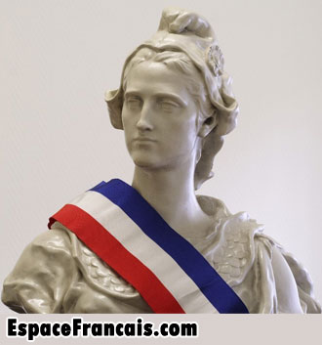
Le coq. L'animal utilisé pour représenter la France est un coq. Pourquoi ? Cela remonte à très longtemps. Pendant l'Antiquité on ne parlait pas de "Français". Ceux qui habitaient ici étaient appelés les "Gaulois". Or en latin "gallus" veut dire à la fois "coq" et à la fois "gaulois". On comprend mieux pourquoi les Français sont fiers... comme des coqs !
L’emblѐme français représentant un coq a vu le jour à la Renaissance, mais c’est seulement à la Révolution que celui-ci va prendre de l’importance en remplaçant le lys royal. De nos jours, le coq est encore visible, mais surtout pendant les compétitions sportives.
un animal | utiliser | remonter à très longtemps
животное | использовать | восходить к давним временам
l'Antiquité | un Gaulois | or
античный мир/ времена античности | галл/ житель Галлии | кроме того / между тем
à la fois | fier comme un coq | la Renaissance
одновременно / и в тоже время | горд как петух | эпоха Возрождения
prendre de l’importance | remplacer | le lys royal
приобрести значимость | заменить | геральдическая лилия / королевская (бурбонская) лилия
https://www.youtube.com/watch?v=R7h-3-GBJ_M
4. Lisez à haute voix ces textes et dites en deux ou trois phrases ce que sont ces symboles. Прочитайте вслух эти тексты и скажите в двух-трех предложениях, чем являются эти символы.
La cocarde tricolore. La cocarde tricolore est un symbole de la République française, composé de trois couleurs du drapeau français: avec le bleu au centre, le blanc ensuite et le rouge à l’extérieur. Trѐs utilisée pendant la Révolution, étant à l’origine un insigne militaire, elle est devenue un symbole d’appartenance révolutionnaire par la suite. Le port de la cocarde était autrefois obligatoire à un certain moment de l’histoire.
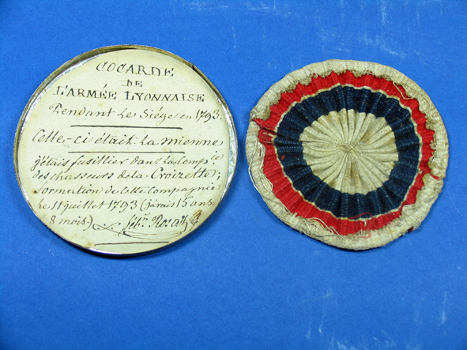
la cocarde | à l’extérieur | un insigne
бант, лента, сложенные петлями и сборками | извне/ вне/ снаружи | знак отличия
une appartenance | par la suite | le port
принадлежность | в дальнейшем/ потом впоследствии/ | здесь ношение
La Semeuse. Cette figure allégorique de la République française représente une femme en marche qui sѐme à tout vent. Cette femme se coiffe comme Marianne d’un bonnet phrygien. Visible encore sur certaines piѐces d’euros françaises, elle a figuré pendant longtemps sur les francs, mais également sur les timbres.
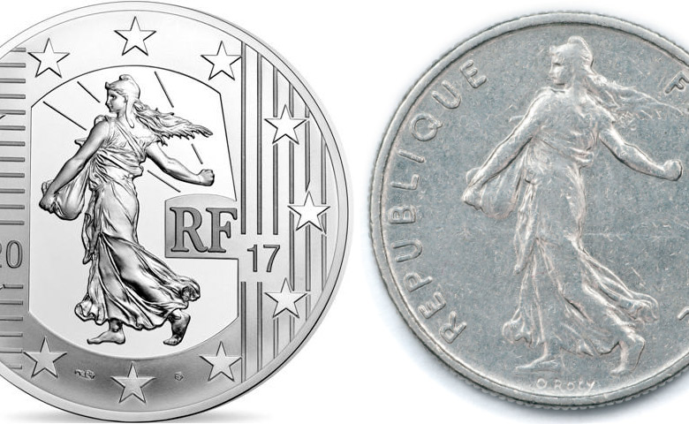
Elle fut créée à l’origine en 1886 pour illustrer une médaille du ministѐre de l’Agriculture.
la Semeuse | une figure allégorique | en marche
«Сеятельница» | аллегорический образ | на ходу/ в движении
semer | à tout vent | se coiffer
сеять | при любом ветре// повсюду | надевать шляпу
une piѐce (de monnaie) | figurer | un franc
монета | фигурировать/ значиться | франк (денежная единица)
L’arbre de la liberté. Visible sur les piѐces d’euros, l’arbre de la liberté est le troisiѐme symbole français avec la Semeuse et Marianne à avoir été retenu. Comme de nombreux emblѐmes, celui-ci date de la Révolution française. Il symbolise également la vie, la croissance, la continuité, mais également la puissance et la force.
Le fait de planter, lors des cérémonies officielles, un peuplier a vu le jour au temps des révolutionnaires. Ces derniers imitaient en effet les indépendantistes américains qui eux aussi plantaient des poteaux de liberté.
L’arbre de la liberté | la croissance | la continuité
дерево свободы | (экономический) рост | здесь устойчивость
la puissance | la force | le fait de planter
могущество/ мощь | сила | факт посадки (деревьев…)
un peuplier | voir le jour | imiter
тополь | появиться/ увидеть свет/ родиться | имитировать/ наследовать
un indépendantiste | un poteau de liberté
Инденпандантист / сепарист/ сторонник независимости | Здесь Полюс Свободы // Почта Свободы = деревянный столб для вывешивания знамени и т.п.

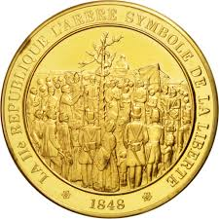
Le Grand Sceau de France. Le Grand Sceau de France est le sceau officiel de la France. Un sceau sert à "sceller" c'est-à-dire fermer un document. Apposer un sceau sur un document c'est le rendre officiel, inviolable. Le sceau de la République représente ses attributs : la femme qui représente la liberté, le coq, l'agriculture... Aujourd'hui on utilise le sceau pour des occasions très officielles comme des modifications de la Constitution.
Le Grand Sceau | sceller | аpposer un sceau
Большая печать | ставить печать | прикладывать печать
rendre officiel | inviolable | une occasion
делать официальным | неприкосновенный/ нерушимый | случай/ повод/ обстоятельство
En le regardant de plus prѐs, on peut y apercevoir la liberté incarnée ici par la déesse romaine Junon. On remarque également d’autres symbolеs de la France, comme le S et le U de suffrage universel, le faisceau qui symbolise la justice, une gerbe de blé symbolisant l’agriculture, une palette de peintre pour les arts…
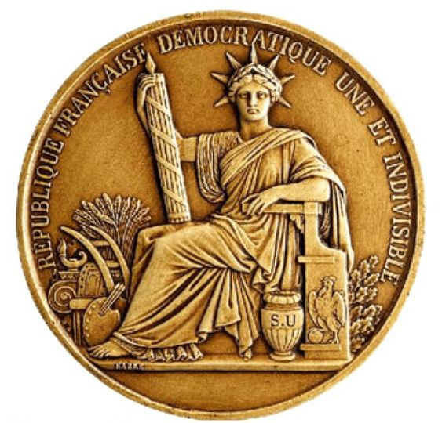
5. Traduisez vers l’ukrainien par écrit. Переведите на родной язык письменно.
La fête nationale du 14 juillet. Pourquoi tous les ans, le 14 juillet, il y a des feux d'artifice partout en France ? C'est le jour de la fête nationale. On le fête en mémoire du 14 juillet 1790 : un an après la prise de la Bastille qui a été le début de la Révolution française, a eu lieu la Fête de la Fédération qui fêtait l'unité de tous les Français. C'est en souvenir de cette union que chaque année le 14 juillet est un jour férié. Les troupes militaires défilent sur les Champs-Elysées à Paris pour montrer la force de la République.
6. Regardez cette vidéo. Посмотрите этот видео-сюжет.
https://www.youtube.com/watch?v=5pBg81472XQ
Транскрипция текста.
Le 14 Juillet, en France, on sort pour danser dans les bals ou voir les feux d’artifice. C’est la fête ! C’est aussi très sérieux : à Paris, des chars et des soldats de toutes les armées défilent devant le Président de la République. Et des défilés s’organisent aussi dans plusieurs villes de France. C’est la fête nationale, le jour où l’État invite les Français à célébrer leur pays.

Mais pourquoi avoir choisi le 14 juillet ?
Parce que le 14 juillet 1789, les Français se sont battus pour leur liberté et ont gagné ! À l’époque, le roi Louis XVI ne dirige plus la France tout seul. Il doit travailler avec des gens élus par le peuple. Mais le roi a l’air de préparer une attaque pour reprendre tout le pouvoir. Pour l’en empêcher, les Français créent leur propre armée, qu’ils appellent la garde nationale. Ils partent chercher des armes, puis des balles à la prison de la Bastille, à Paris. Dans cette forteresse, le roi enferme qui il veut, comme il veut. C’est injuste ! Les Français veulent la fin de la monarchie absolue. À coup de boulets de canon, ils détruisent la Bastille, montrant ainsi au roi que le peuple est le plus fort. C’est cette victoire du peuple que l’on fête le 14 Juillet. Des drapeaux bleu, blanc, rouge sont accrochés partout. Et on a même le droit de ne pas travailler. Le 14 Juillet, c’est un jour férié et la fête de tous les Français !
Nom de l'auteur : Jacques Azam
Producteur : Milan Presse, France Télévisions
Année de copyright : 2018
Année de production : 2018
Publié le 13/07/18

